Площадка № 67-17-07
Схема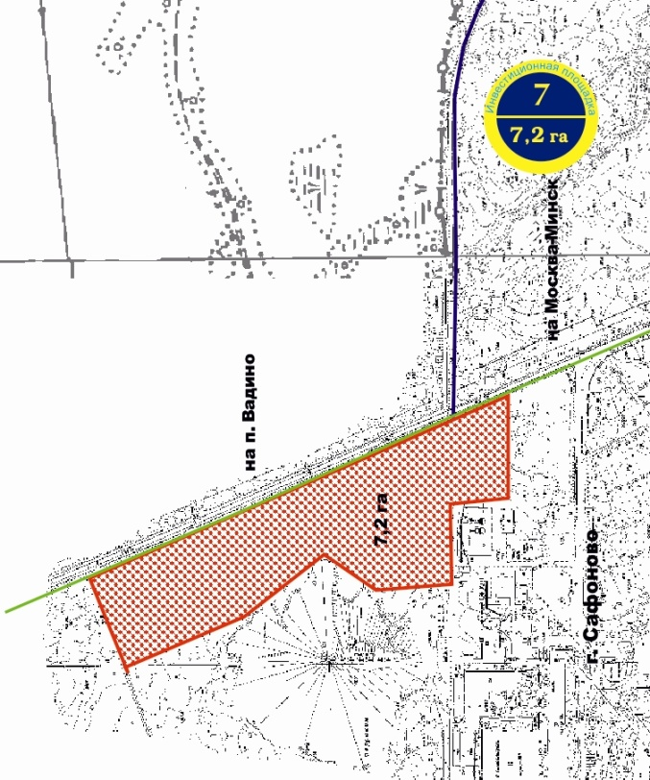 | Фото
Месторасположение инвестиционной площадки  Кадастровый номер (при наличии) | Смоленская обл., г. Сафоново, ул. Ленинградская, д.18
Категория земель и вид разрешенного использования | - земли поселений;  - приоритетное направление использования- промышленное производство.
Общая площадь | 7,2 га
Форма собственности | собственность не разграничена
Условия приобретения (аренда/выкуп) | Выкуп у собственника после перевода земельного участка в категорию земель промышленности. При наличии объекта недвижимости – 9,6 млн. руб. (20% от кадастровой стоимости земельного участка); при отсутствии объектов недвижимости 48 млн .руб.
Наличие строений (площадь, этажность и высота потолков) | Участок свободен от объектов строительства
Краткая характеристика инженерной инфраструктуры (в случае ее отсутствия – информация о возможности подключения) | Газоснабжение: точка подключения в 300 м от участка (труба диаметром 159 мм). Максимальный часовой расход - 300 куб.м/час. Сроки осуществления технологического присоединения- 18 месяцев. Стоимость технологического присоединения к газовым сетям - 2,2 млн.руб. (за 1 км). Электроснабжение: Ближайшим открытым центром питания, к которому возможно осуществление технологического присоединения является ПС ЗССК 35/6. Резерв мощности для технологического присоединения составляет 1,54 МВА. Расстояние от центра питания до границы земельного участка по прямой составляет примерно 1,9 км. Стоимость технологического присоединения -1 0 млн.руб. Сроки осуществления технологического присоединения - 6 месяцев. Водоснабжение: максимальная мощность - 150 куб.м /час. Стоимость технологического присоединения 6 млн.руб. Точка подключения-800 метров. Сроки осуществления технологического присоединения - 1 месяц. Водоотведение: : максимальная мощность - 150 куб.м /час. Стоимость технологического присоединения 7 млн.руб. Точка подключения-800 метров. Сроки осуществления технологического присоединения - 1 месяц.
Транспортная доступность (наличие жд ветки, прилегание автомобильной дороги, наличие и покрытие подъездной автомобильной дороги) | Инвестиционная площадка находится в 2,5 км. от автомобильной дороги федерального значения М-1 «Беларусь» (а/д Сафоново – Вадино по границе участка) и в 5 км. от ближайшей железнодорожной станции.
Дополнительные сведения
Месторасположение инвестиционной площадки
Кадастровый номер (при наличии)
Контактные данные | ФИО | Федорова Лариса Юрьевна
Контактные данные | Телефон | 8(48142) 4-19-77
Контактные данные | E-mail: | safonovo@admin-smolensk.ru
Контактные данные | Эл. адрес сайта (при наличии) | www.admin-safonovo.ru

